附件3

智慧树网络课程学生学习手册

如何登录学习

- PC端学习：
官网：www.zhihuishu.com
账号是：学号 初密码是：123456 （直接登录，无需注册！！！）
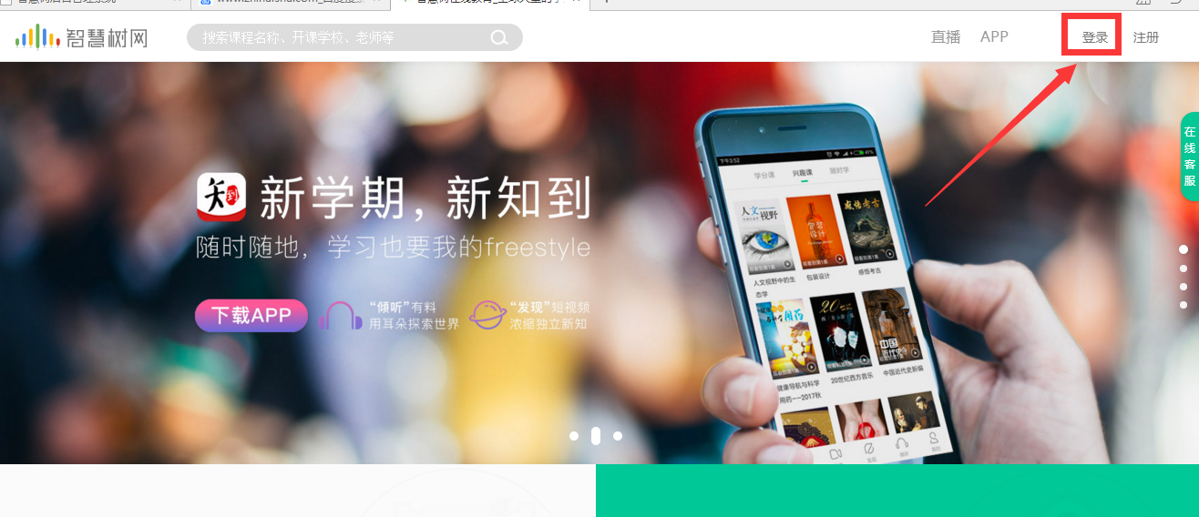

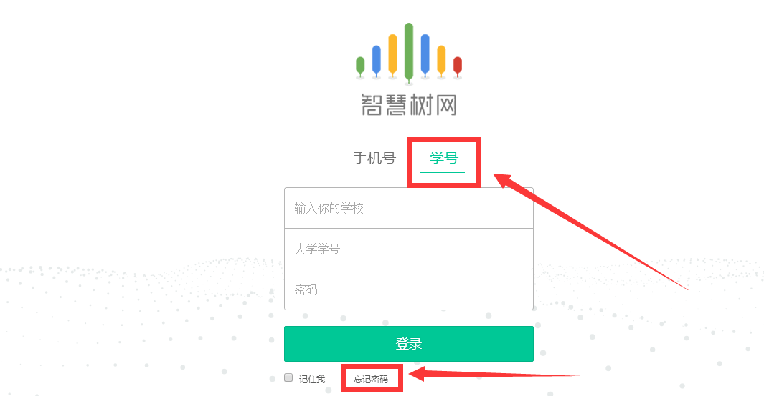

注：之前要是已有智慧树账号，但忘记密码是的，可点击“忘记密码”短信找回即可

- 手机端学习：
手机扫描二维码下载“知到”APP即可学习。账号是：学号 初密码是123456
注：APP叫做“知到”不是“智慧树”！！！
初次登录学习后，以后可凭学号或者手机号登录智慧树网进行学习。
三、学习及期末考试时间
请参加选智慧树网络课程的同学须注意修课及考试时间安排。
智慧树网络课程在线视频学习及作业时间：2020年02月25日至04月14日。考试时间为：2020年04月15日0:00至2020年04月30日23:59。成绩构成（满分100分）：在线视频及作业占50%（50分）；在线考试占50%（50分）。
文化素质教育选修课不设补考、重修，考核不合格需重选或改选其它课程。
学生通过智慧树平台学习，智慧树网络课程考核结果负责解释。
特别提示：
（1）智慧树网络课程学校不统一安排上课时间、地点，学生在选课结果查看已选课程。在课表备注栏显示已选课程。请参加选课的同学注意修课及考试时间安排。在上述相应时间以外进行的修读与考试，一律无效，不设补考。
（2） 选修智慧树网络课程的学生，须认真阅读智慧树网络课程平台选课流程及学习手册（见附件3），并按要求修读课程（包括在线考试），应当正确填写个人信息（院系、专业、学号），否则成绩无效！
（3）用非法软件进行网络课程刷课及考试者，成绩以零分记录，学校将严肃处理这种不诚信行为。智慧树网络课程考核结果负责解释。
在学习期间，要注意查看 “智慧树网络课程平台”公布的信息，以便完整的完成学习任务。特别要留意发布的相关公告，以便及时的掌握修课动态。
如有疑问请联系智慧树客服400-829-3579或者登录www.zhihuishu.com点击智慧树首页右侧的在线客服中人工服务咨询。

